百度文库高校版CARSI访问流程
- 校外（非校园IP）打开浏览器访问网址 https://eduai.baidu.com/，进入百度文库高校版主页面，点击右上角“CARSI登录”进入登录界面。

2、搜索江苏第二师范学院，再点击“登录”，进入统一身份认证登录界面。
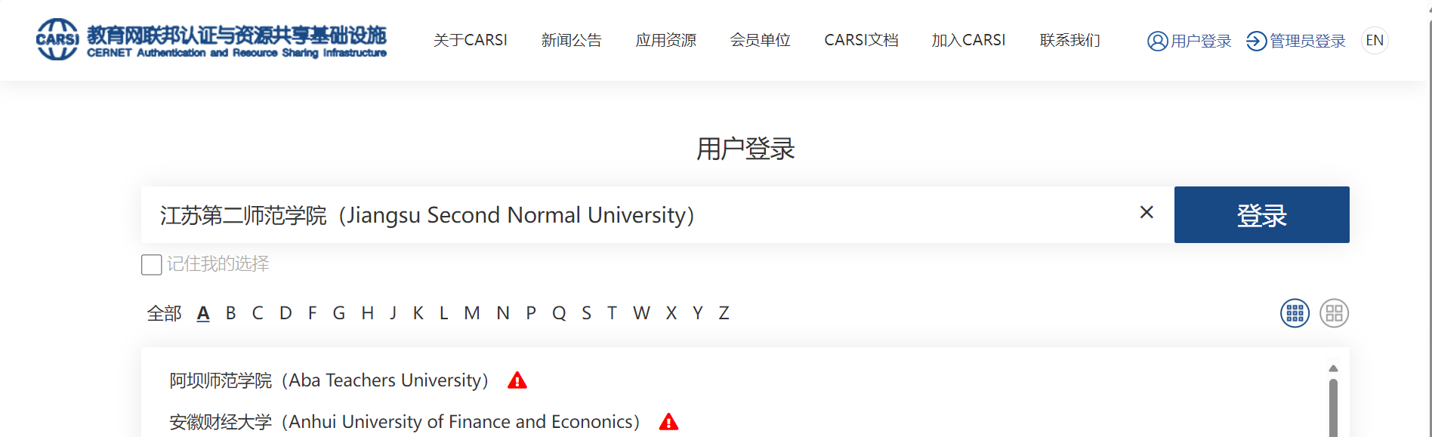
3、输入用户名和密码即可在校外访问百度文库高校版。
